Нижегородская область
МАОУ «Вахтанская средняя школа»
Школьное лесничество «В гостях у леса»

Областной юниорский лесной конкурс "Подрост"
Номинация «Проектная природоохранная деятельность»
Социально значимый проект:
«Сад памяти - сад жизни»
Авторы проекта:
обучающиеся
8вкласса
Сенников Николай Сергеевич,
Кудрина Арина Александровна,
Борисова Анастасия Александровна,
Садакова Екатерина Александровна.
Руководители проекта:
Стародубова Светлана Анатольевна,
консультант,
Шабалина Людмила Николаевна,
руководитель школьного лесничества.
2020 год
городской округ г.Шахунья, р.п.Вахтан
Оглавление
1.Наименование проекта …………………………………………………….2
2.Руководители проекта……………………………………………….…….2
3. Обоснование актуальности и социальной значимости проекта……….2
4. Проблема проекта………………………………………………………….3
5. Цель и задачи…………………………………………………………….…3
6. Этапы работы над проектом………………………………………………4
7. Сроки проведения………………………………………………………….7
8. Место проведения……………………………………………………….…7
9. Участники проекта…………………………………………………………7
10. Предполагаемый результат и практическая значимость проекта……7
11. Предполагаемая стоимость проекта...………………………………….7
12. Контактная информация………………………………………………....7

Социально значимый проект:
«Сад памяти - сад жизни»
1.Наименование проекта:
«Сад памяти - сад жизни»
2.Руководители проекта:
Стародубова Светлана Анатольевна,
консультант,
Шабалина Людмила Николаевна,
руководитель школьного лесничества.
3. Обоснование актуальности и социальной значимости проекта:
Как дышится легко в бору сосновом!
Он кажется смолистым срубом новым:
По гладким веткам белки скачут ловко,
Стволы, как медь горят по вечерам,
И дятел ярко-красная головка
Мелькает в сосняке то здесь, то там.
Сосны – это часть леса, который так необходим человеку. Значит посадка сосен – это актуально для жизни на планете Земля.
4. Проблема проекта:
Деревья чаще всего сажают для тени и красоты, но на самом деле у них еще множество полезных качеств. Они определяют облик ландшафта, обеспечивая ощущение масштаба и создавая костяк сада. Они помогают вписать дом в окружающий пейзаж, чтобы он смотрелся органично и естественно. Деревья делают жизнь лучше.
5. Цель и задачи:
Цель: создание условий для формирования у детей ответственного отношения к окружающей среде через вовлечение обучающихся в участие посадки сосен, способствующей формированию экологической культуры школьников.
Задачи:
1.Содействовать осознанию значимости личного вклада в общественный проект;
2. Выявлять экологические проблемы и предлагать варианты их решения;
3.Способствовать формированию экологической грамотности и социальной активности обучающихся – участников проекта.
4. Изучить литературу по теме и принять активное участие в посадке сосен.
6. Этапы работы над проектом:
1. Подготовительный – разработка проекта, составление плана действий над проектом, изучение литературы по теме.
ЗНАЧЕНИЕ СОСЕН ДЛЯ ЛЕСА
Сосна — удивительное дерево. Это дерево широко распространено по всей территории России. Одна из самых ценных хвойных деревьев. Растет она и на болотах, и на песках. Влаги потребляет немного, растет она быстро, не боится ни заморозков, ни ветра, живет долго.
Сосновые леса являются благоприятным местом обитания зверей и птиц, которые здесь находят достаточный корм и надежную защиту в течение года, а в зимнее время они защищены от холодных ветров.
Кроны сосен пропускают достаточно света и осадков, полезных для развития плодородного грунта и густого подлеска. Земля в этих местах поглощает огромное количество осадков, тем самым предотвращая эрозию почвы. Дождь, проходя через все лесные слои, фильтруется и впадает в подземные потоки, пополняя планету питьевой водой.
Внизу, у подножия сосен, на влаголюбивых мхах, растут черника и голубика, где местность посуше — ветвистые кустарники брусники. В сосновом бору, особенно когда лето выдается теплое и влажное, полно грибов: белых, рыжиков, моховиков, маслят, сыроежек. И животные тоже не обходят стороной сосновый лес. Любят отдохнуть в сосновых лесах лоси, медведи, лисы, кролики, белки, ежи.
Цветет сосна обычно в мае. Осенью в пазах чешуек созревают семена, которыми так любят лакомиться белки, клесты, дятлы и бурундуки. Тут устраивают свои гнёзда дятлы, клесты, кукушки, совы, короли птиц - орлы, ястребы. Хвоей и почками питаются лоси, белки и глухари. Корой - жуки короеды.
В России сосновые леса превратились в живописные места с всегда чистым воздухом, который содержит вещества, убивающие микробы. Сосны поставляют в атмосферу круглый год кислород, чистят воздух от химических примесей. Подчитано, что в одном кубическом метре хвойного леса содержится не более 300 бактерий, то есть, воздух здесь практически стерилен! Обеззараживание воздуха в сосновом бору происходит благодаря фитонцидным летучим веществам, которые рассеивает сосна. Кроме того, эфирные масла сосны, окисляясь кислородом, выделяют озон, обладающий целебными свойствами. Кратко можно заключить: состояние кислорода в этих местах таково, что они просто необходимы людям для сохранения жизни.
Последние десятилетия учёные обеспокоены усилением парникового эффекта, ведущего к потеплению климата. Сдерживающий фактор — полезное качество хвойных лесов круглый год использовать углекислоту в процессе непрерывного фотосинтеза. Сокращение площадей вырубок деревьев хвойных пород помогает сгладить сезонные колебания температур,
заморозки, что благоприятно влияет на сельское хозяйство. Таёжные массивы останавливают потепление климата в планетарном масштабе.
Сосновые леса оберегают почву от сильных осадков, иссушающих ветров, предупреждают вымывание грунта и образование оползней. Служат фильтром для грунтовых вод, препятствуют наводнениям, заболачиванию местности.
Сосновые деревья круглый год:
· выделяют кислород, перерабатывают углекислый газ;
· заряжают воздух аэроионами, выделяют фитонциды;
· поглощают дорожные шумы от движущихся автомобилей;
· увеличивают плодородность почвы.
В заключение, хочется сказать, что сосна – очень красивое дерево. Она украшает нашу Землю и радуют глаз человека и слякотной осенью, и холодной снежной зимой.
Сосна — это вечнозеленое дерево, которое так любят сажать на придомовом участке. Ее используют в качестве украшения сада, делая частью ландшафтной композиции. Сосна очищает воздух и наполняет его полезными для человека биологическими веществами. Рассмотрим, как посадить сосну, и какой уход ей требуется после посадки.
Выбор вида для посадки
Питомники располагают большим ассортиментом разных видов сосен. Растения отличаются друг от друга цветом хвои, длиной игл и высотой дерева. Хвоя может имеет ярко-зеленый оттенок, либо быть золотистой. Форма кроны также зависит от принадлежности к какому-либо сорту.
В большинстве своем сосны — зимостойкие растения. Они хорошо растут в условиях низкой влажности и устойчивы к экологическим загрязнениям. Чтобы правильно посадить сосну, нужно подобрать участок без застоя дождевой воды.
Посадка хвойников производится ранней осенью или весной. В эти времена года она приживается лучше, нежели поздней осенью или зимой. Саженец, посаженный перед заморозками, не успеет адаптироваться, а значит, погибнет сразу с приходом холодов. Иногда посадочный материал сажают зимой в период покоя, но для процедуры требуется специальное оборудование.
Во время посадки нужно следить за расстоянием между деревьями. Крупные сорта высаживают в 4-х метрах друг от друга. Низкорослые сорта разрешается размещать на расстоянии 1,5 м между саженцами.
Уход за деревом осуществляется преимущественно летом и осенью перед зимовкой. Любая разновидность хвойника требует периодической подкормки, опрыскивания от вредителей и обрезки.
Акция «Посадка сосен»
Сосна – дерево, которое имеет стройный ствол, золотистую кору и вечно зеленые хвоинки. Благодаря ей воздух в лесу максимально чистый и полезный. После прогулки по бору улучшается настроение, нормализуется артериальное давление и повышается работоспособность. Растение применяют в медицине. Смола и почки хорошо помогают при заболевании легких, сосновый деготь используют в виде мазей для наружный применений, а молодые шишки имеют антисептическое действие. Также за счет быстрого роста, дерево широко используют в восстановление лесов после пожара.
Польза поездки: восстановление леса.
Посадка сосны состоит из 4 шагов:
1. Выложить дренажный слой на дне ямки
2. Поверх ямки высыпать слой перегноя и покрыть его почвой
3. Увлажнить почву в яме водой
4. Посадить саженец и присыпать землей
С каждым годом дерево будет вырастать в среднем на 30-40 см. После 30 лет рост начинает замедляться и сосна концентрируется на увеличение диаметра ствола. Самые высокие сосны растут на Балтийском побережье и могут достигать в высоту до полусотни метров. Обычно длина ствола составляет в пределах 20-30 метров.
2.Практический
Участие в акции «Сад памяти – сад жизни»
Высадка 200 саженцев сосны.
3.Отчет о проделанной работе.
7. Сроки проведения:
Октябрь 2020
8. Место проведения:
4 квартал Шахунского лесничества.
9. Участники проекта:
Коллектив школьного лесничества «В гостях у леса», учащиеся 7-11 классов.
10. Предполагаемый результат и практическая значимость проекта:
Саженцы сосны вырастут и станут частью соснового леса нашего края.
11. Предполагаемая стоимость проекта:
1.Приобретение литературы по теме – 500 рублей
2. Затраты на бензин – 700 рублей
3. Саженцы сосны- 6000 рублей
ИТОГО – 7200 РУБЛЕЙ
12. Контактная информация:
606900. Нижегородская область
городской округ город Шахунья,
р.п. Вахтан, ул. Ленина д.12
Телефон: 8(83152)3-04-42
e-mail: vachtansr@yandex.ru

ПРИЛОЖЕНИЕ

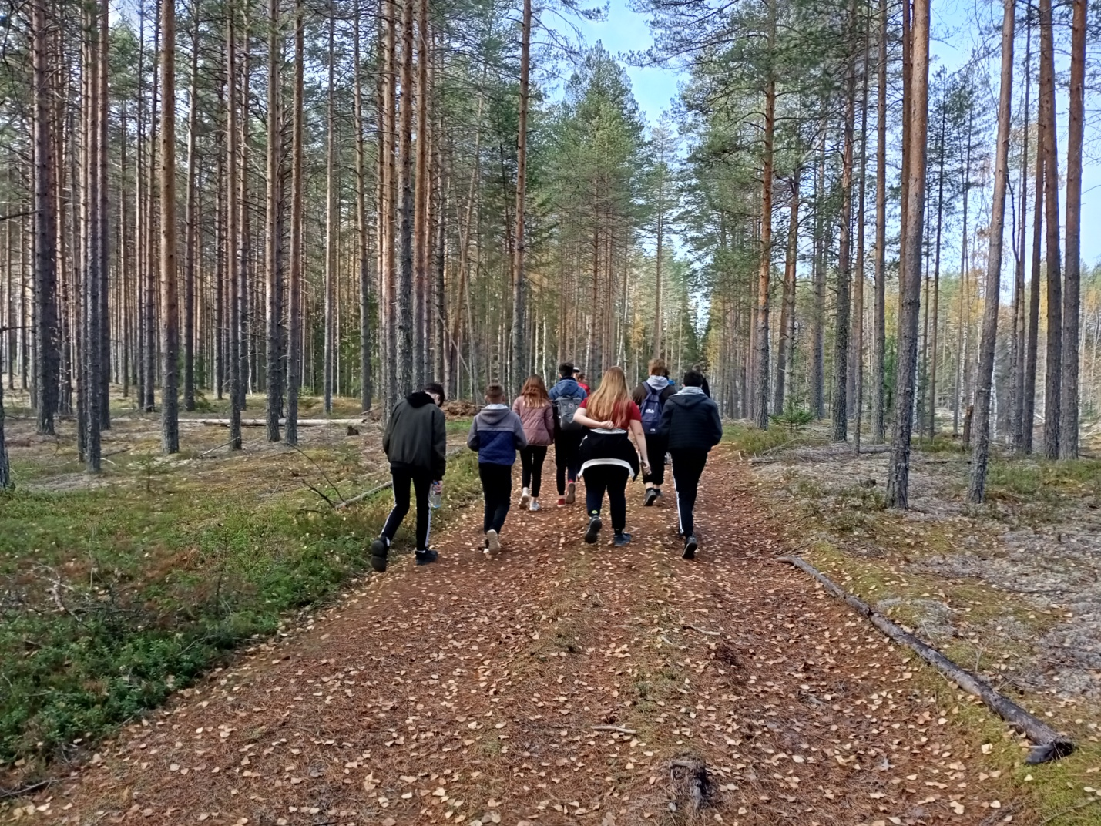

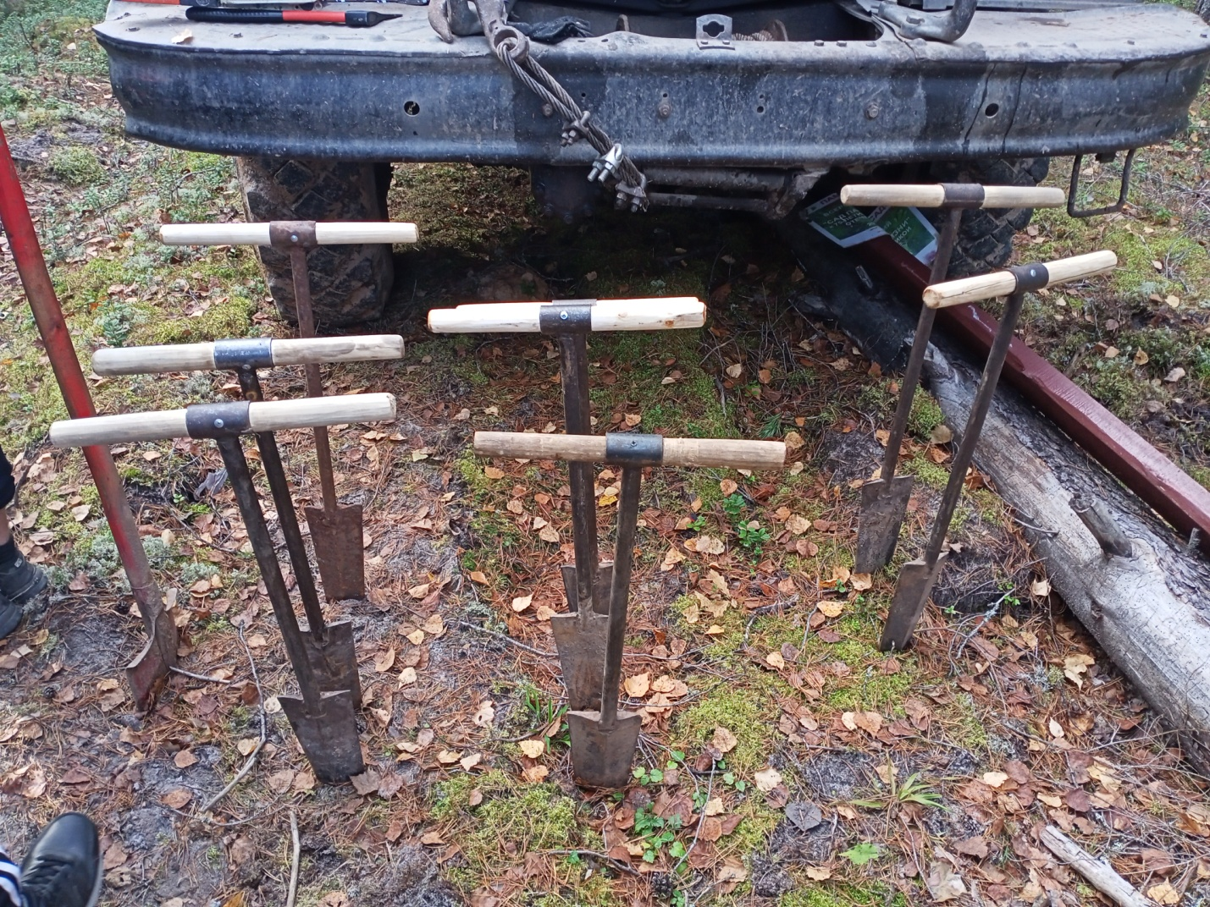

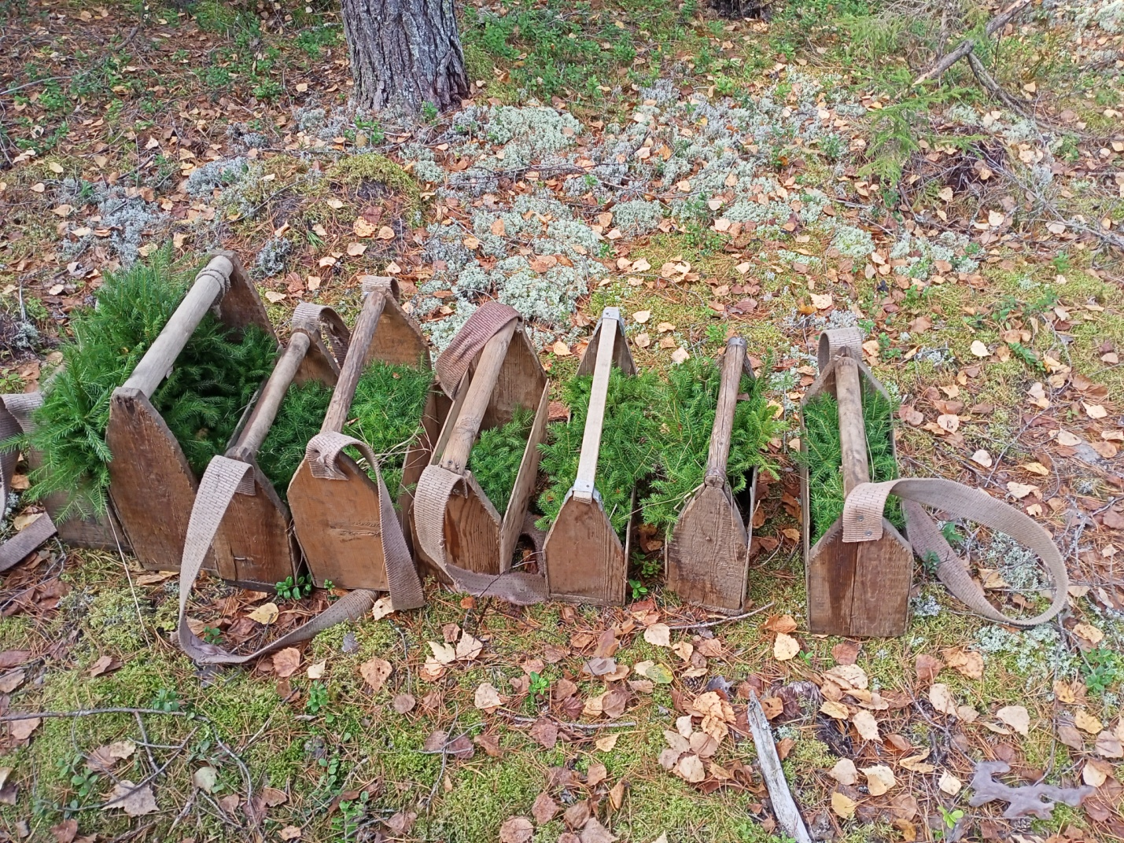

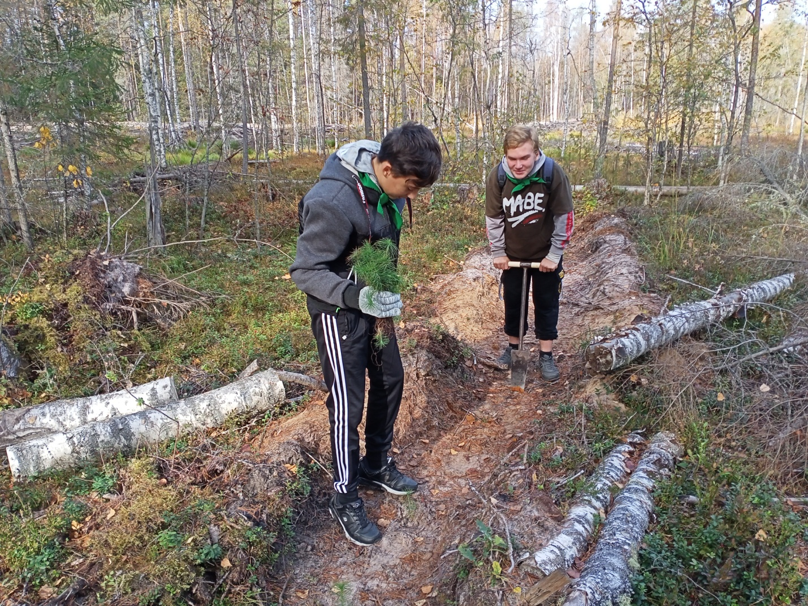

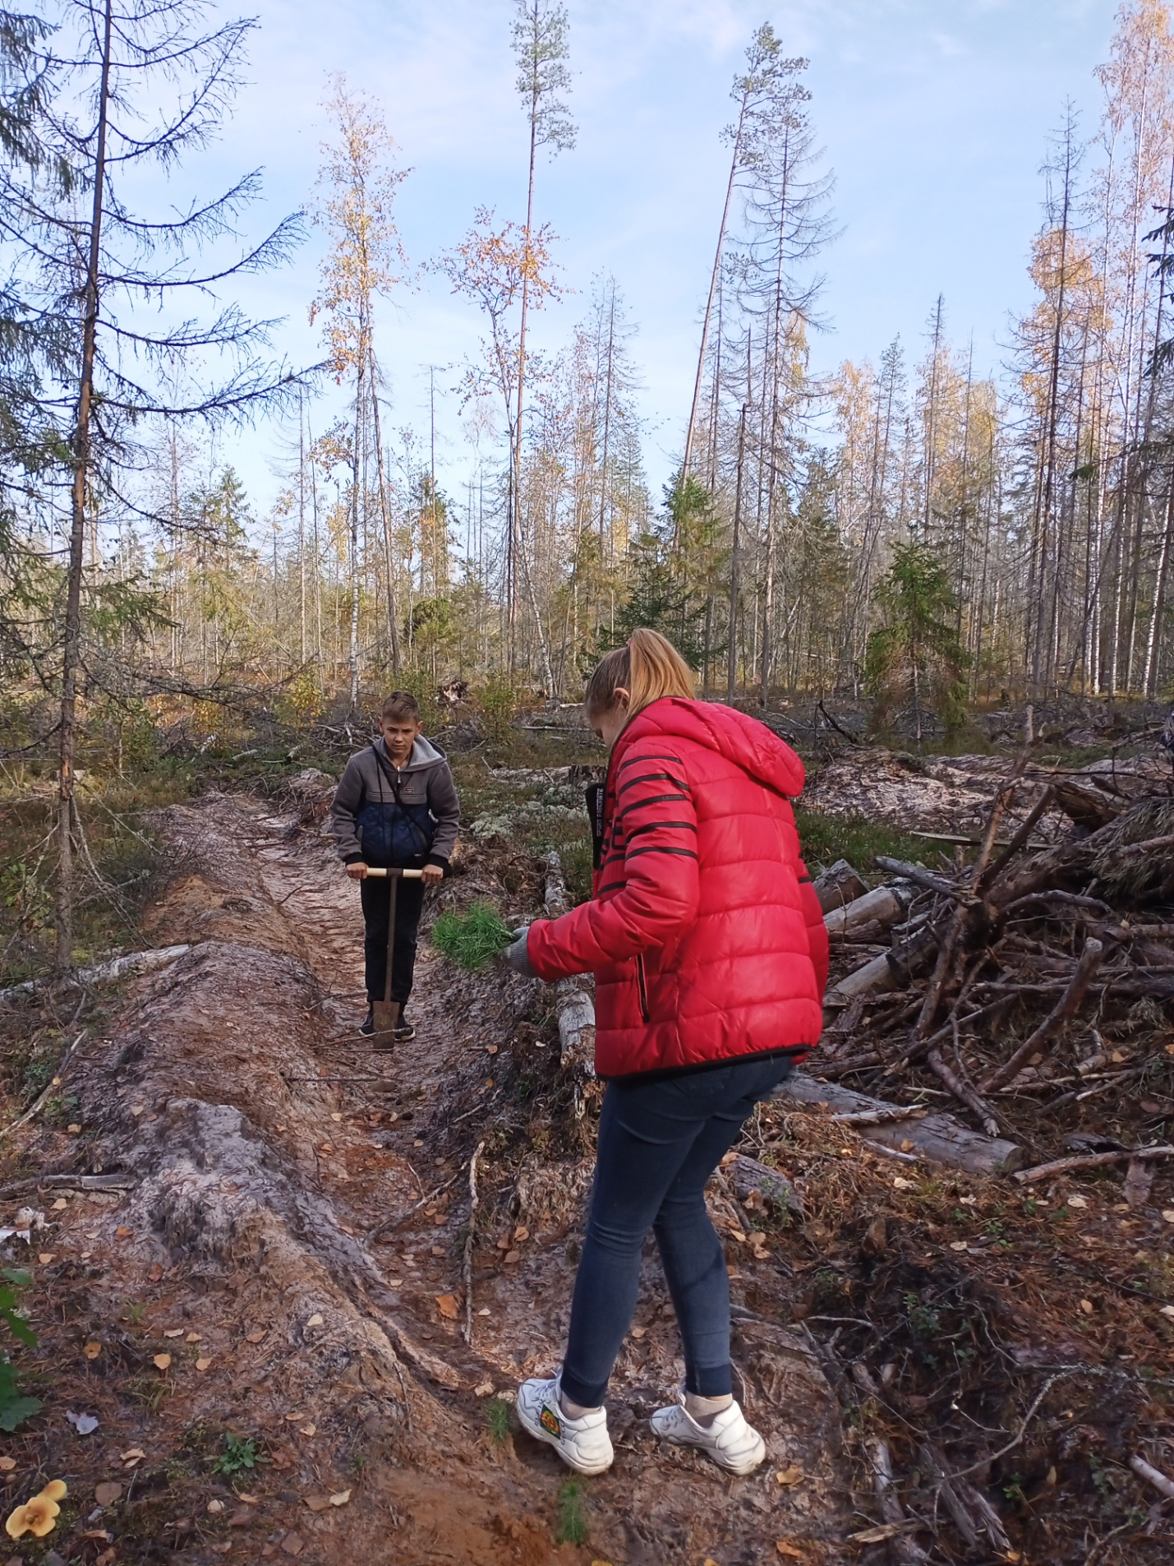

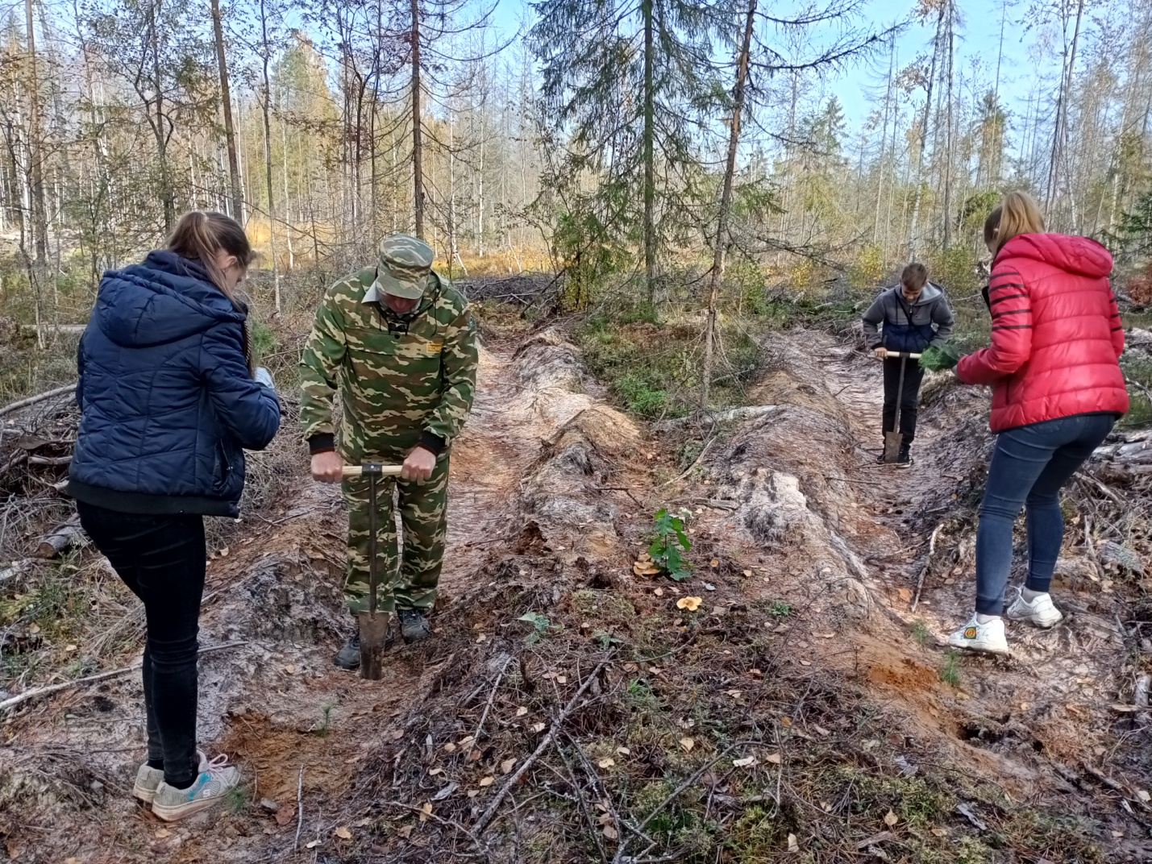
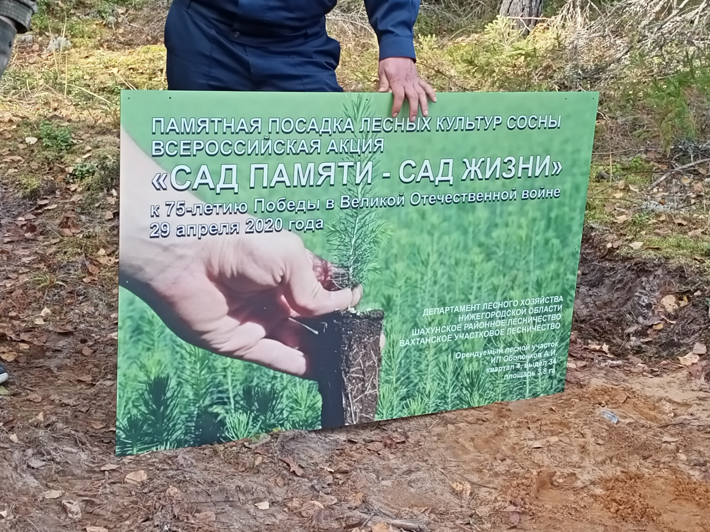
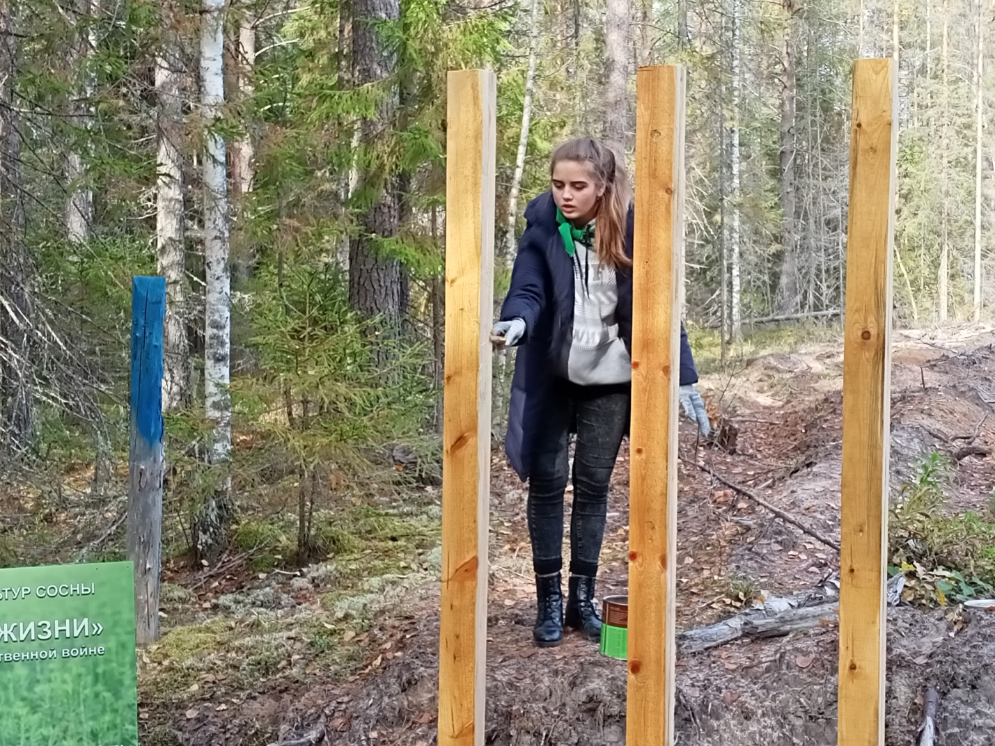
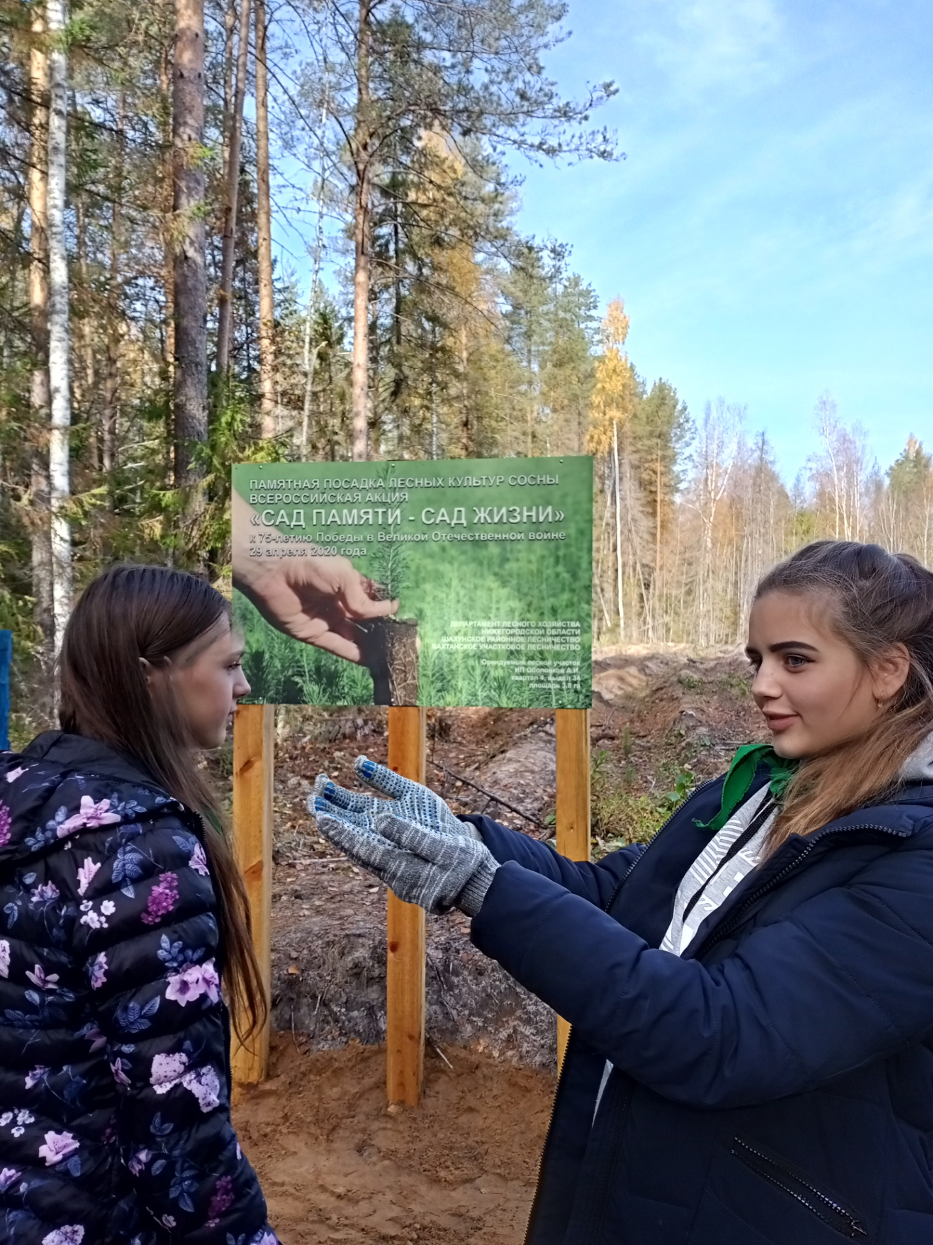

Заключение
Мы считаем, что необходимо принимать активное участие в акциях по посадке деревьев, это поможет обогатить лес новыми деревьями и сделать нашу планету лучше!

